Мастер-класс для родителей и детей младшей группы по рисованию с использованием нетрадиционной техники
«Чудо-снежинка».
Цель: освоение техники нетрадиционного рисования восковыми мелками методом восковые мелки + акварель; создание снежинки по схематическому изображению.
Задачи: формировать умение использовать нетрадиционную технику рисования восковыми мелками + акварель;
расширять представления детей о явлениях природы (снежинках);
развивать видение художественного образа, формировать чувство композиции;
обогащать словарный запас детей прилагательными (пушистая, блестящая, искристая, легкая);
развивать память, мышление;
развивать крупную и мелкую моторику рук;
воспитывать интерес к изучению природы и бережное отношение к ней;
воспитывать аккуратность и опрятность.
Материал: Белая бумага с нарисованной снежинкой (простым карандашом), вырезанные снежинки, восковые мелки, акварель, кисти, иллюстрации с изображением снежинок, иллюстрации с изображением зимы, стаканчик с водой, салфетки, запись звуков природы зимой.
Ход занятия:
Вводная часть.
Дети сидят за столами. Тихо играет музыка. На столах разложено много снежинок из бумаги.


- Ребята, как же много у нас снежинок! Наверное, ночью открылось окно, и они сюда прилетели!
- А в какое время появляются снежинки? (Зимой.)
- Правильно, зимой! А что еще происходит зимой?
(Рассматривание иллюстраций).
- Что стало с деревьями? (Без листьев, на ветках снег.)
- А что еще произошло с природой? (Ответы детей.)
- Правильно, молодцы! А теперь отгадайте загадку:
Белые красавицы
Кружатся, летают,
А в руке растают! (Снежинки.)
- Правильно! Мы с вами тоже поиграем со снежинками, когда пойдем на прогулку. Будем ловить их на ладошки.
- А сейчас, каждый возьмет снежинку со стола и положит на ладошку! Рассмотрите их. Какие они?
(Воспитатель помогает детям подобрать прилагательные: красивые, белые, блестящие, пушистые, легкие.)
- Да, очень красивые наши гостьи! И все такие разные, не похожие одна на другую!
- Ребята, а давайте вместе с вами превратимся в снежинок!
(Динамическая пауза.)
На поляну, на лужок
Тихо падает снежок. (дети ходят по кругу и тихонько садятся на
Падают снежинки, корточки)
Белые пушинки!
Полетели, понеслись (тихонько побежали)
И на землю улеглись. (присели)
Тихо спят снежинки, (руки под щеку)
Белые пушинки.
Но подул ,вдруг, ветерок, (встали)
Закружился наш снежок, (кружимся вокруг себя)
Кружатся снежинки, (делаем махи руками)
Белые пушинки.
- Молодцы! Садимся на свои места.
2. Основная часть.
- Ребята, а ведь наши снежинки волшебные! Они даже не растаяли в нашей теплой группе!
- А давайте мы с вами сделаем еще больше волшебных снежинок, которые никогда не растают и будут радовать своей красотой!
- Посмотрите, у нас сегодня необычные листы бумаги на них уже нарисована снежинка. Как вы думаете, какого цвета снежинки? (белые)
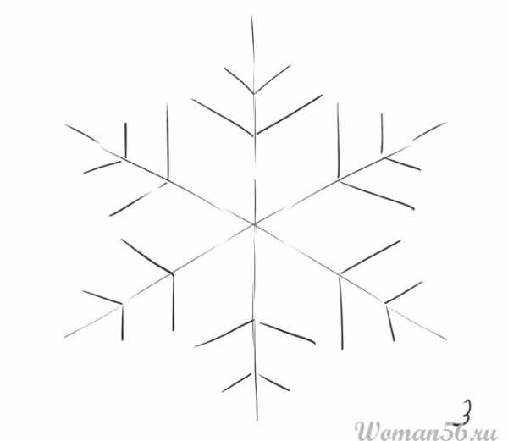

- Правильно. А еще, мы будем рисовать сегодня не как обычно, а восковыми мелками и акварельными красками.
- Посмотрите, на листах уже нарисованы снежинки, но они очень бледные, их почти не видно. Мы с вами их превратим в красивые, белые и пушистые!
(Воспитатель объясняет, что надо восковым карандашом обвести снежинку по контуру.)
- Посмотрите, я сейчас вам покажу, как мы будем рисовать снежинку.
Я беру мелок яркого цвета и обвожу снежинку по контуру (их будет пока почти не видно, зато потом вы увидите чудо – фокус, она проявится как в сказке, когда будете рисовать красками).
Когда снежинка готова, красками затонируйте весь лист, поверх рисунка. Какой нужно выбрать цвет краски для пасмурной погоды? (серый, синий, голубой)
- Правильно, а теперь начнем рисовать. (Дети рисуют. Воспитатель помогает, следит за осанкой.)
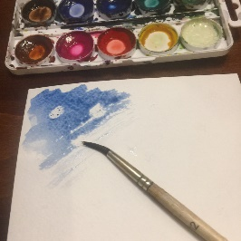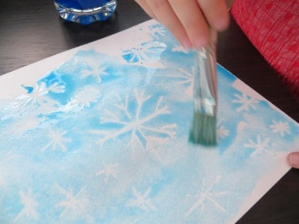

3. Заключительная часть.
- Давайте рассмотрим ваши работы.
- Что мы сегодня рисовали? Как рисовали? Какие снежинки получились?
- Какие вы молодцы! Красивые рисунки у вас получились. Я предлагаю вам из ваших рисунков оформить выставку у нас в саду. Вы согласны? Спасибо большое за ваши работы!

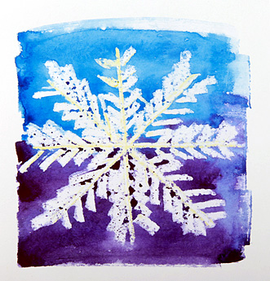

Подготовила воспитатель
Фасхиева О.С.

